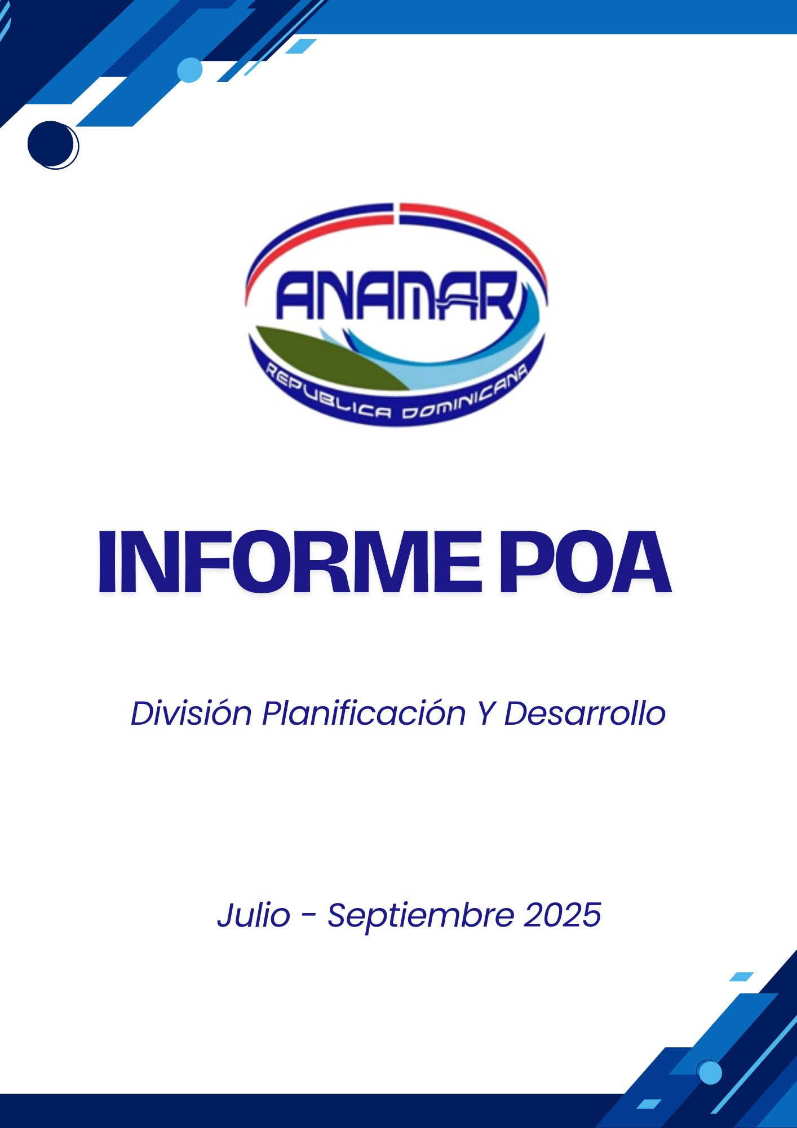

Contenido
Introducción 3
I. RESULTADOS INSTITUCIONALES – EJE 1 4
Resultado 1.1. Administración Pública eficiente y transparente 4
Resultado 1.2. Fortalecer la Gestión de Recursos Humanos 4
Resultado 1.3. Posicionamiento Internacional de la ANAMAR 4
II. RESULTADOS INSTITUCIONALES – EJE 2 5

Introducción

El Plan Operativo Anual (POA) de la ANAMAR constituye una herramienta fundamental para la planificación, seguimiento y evaluación de las acciones institucionales previstas para el año en curso. Este instrumento de gestión se encuentra sincronizado a los lineamientos y objetivos estratégicos establecidos en el Plan Estratégico Institucional (PEI) 2019-2024, el cual fue concebido como resultado de un proceso participativo y técnico que integró la experiencia adquirida en el ciclo estratégico anterior (2014-2018), así como los nuevos desafíos institucionales. En este sentido, se estructuró en torno a dos ejes estratégicos prioritarios: el fortalecimiento institucional y la promoción del desarrollo y fortalecimiento del sector marítimo y marino nacional, los cuales orientan todas las acciones operativas y estratégicas de la entidad.

El presente informe recoge de manera detallada las metas y actividades previstos en el Plan Operativo para el tercer trimestre del año en curso, garantizando la continuidad de las iniciativas estratégicas, la eficiencia en la gestión institucional y la respuesta efectiva a las demandas del sector marítimo y de la ciudadanía. Con ello, ANAMAR reafirma su compromiso con la sostenibilidad, la gobernanza marítima y el desarrollo integral del país desde una perspectiva marítima y oceánica.

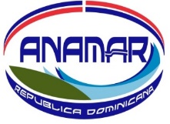

Informe de Avance Plan Operativo Anual

Julio – septiembre 2025

RESULTADOS INSTITUCIONALES – EJE 1
El eje 1 del PEI busca el “Fortalecimiento Institucional”. En este sentido, los resultados institucionales asociados los 4 pilares sobre los que descansa el fortalecimiento institucional de la Autoridad Nacional de Asuntos Marítimos, los cuales son:

Resultado 1.1. Administración Pública eficiente y transparente
Cumplimiento rutinario de todos los procedimientos establecidos mediante leyes o reglamentos por las instituciones competentes, destacando la implementación al 100% del Sistema para diagnóstico de las Normas Básicas de Control Interno (NOBACI) y el Índice de Control Interno (ICI) 96.89%, ambos indicadores de la Contraloría General de la República; seguido de un 97.13% en Transparencia Gubernamental, 87% en el Indicador de la Gestión Presupuestaria, el 98.21% en el Sistema de Monitoreo de la Administración Pública (SISMAP) y un 54.99% en el Índice de uso Tic y Gobierno Digital (ITICGE), ANAMAR se mantiene trabajando para la mejora continua de todos sus indicadores de gestión.

Resultado 1.2. Fortalecer la Gestión de Recursos Humanos
Fortalecimiento de las capacidades técnico-científicas de su personal mediante la interacción con instituciones nacionales e internacionales en proyectos científicos, con la finalidad de intercambiar conocimientos y experiencias en el área de la ciencia y tecnologías marinas.

Resultado 1.3. Posicionamiento Internacional de la ANAMAR
Posicionamiento internacional de la ANAMAR, durante este tercer trimestre y en cumplimiento de la Ley 66-07 que la crea, y del Reglamento 323-12, en coordinación con el Ministerio de Relaciones Exteriores y demás instituciones vinculadas al sector marino y marítimo a nivel nacional e internacional, se continuó trabajando en defensa de los intereses marítimos de la República Dominicana.

Informe de Avance Plan Operativo Anual

Julio – septiembre 2025

RESULTADOS INSTITUCIONALES – EJE 2

El segundo eje corresponde a la “Promoción del Desarrollo y Fortalecimiento del Sector Marítimo y Marino Nacional.”, enfocado en velar por la investigación, conservación y aprovechamiento sostenible de los recursos vivos y no vivos del mar, del fondo del mar y del subsuelo del mar, y representar interna y externamente al Estado dominicano en todo lo relativo al mar, sus usos y derechos.
Durante el tercer trimestre enfocó sus esfuerzos en el logro de las metas institucionales, logrando los siguientes informes técnicos y avances en este período:
- Modelación de escenarios futuros de cambio climático en aguas dominicanas y proyección del impacto en la salud arrecifal en base a cambios de temperatura superficial del mar.
- Evaluación del estado de salud de Dendrogyra Cylindrus en Boca Chica, República Dominicana.
- Fotogrametría de la playa el Cortecito, provincia la Altagracia para la cuantificación del sargazo en la zona.
- Monitoreo y caracterización fisicoquímica y microbiológica de ecosistemas tipo playa – Costa Sur.
La ANAMAR tiene como uno de sus principales objetivos crear conciencia sobre la importancia estratégica del mar para el desarrollo nacional. En ese sentido, durante el tercer trimestre se realizó la entrega de 10 mapas topobatimétricos, como parte de su compromiso con la promoción del conocimiento del territorio marítimo dominicano.
Cabe destacar, que la ANAMAR, ofreció el servicio Charla o Conferencia Sobre el Mar y sus Recursos en 4 ocasiones, dentro de 3 eventos, durante el tercer trimestre de 2025, impactando a más de 121 ciudadanos.
Nuestro propósito durante este año ha sido llevar el programa a centros educativos públicos y privados del país y contribuir con el fortalecimiento de las capacidades de los estudiantes y docentes para entender las bondades y beneficios del mar, conocer que la República Dominicana tiene más territorio sumergido que emergido, y crear conciencia sobre la necesidad de proteger nuestro medio marino.
Entre las actividades de difusión y capacitación, se ofrecieron dos charlas destacadas: la educativa titulada “Guardianes de la Biodiversidad: Entendiendo, Valorando y Protegiendo los Ecosistemas Marinos” y la técnica “Buenas Prácticas para el Manejo del Sargazo: Investigación y Monitoreo”. Adicionalmente, se logró una participación significativa en el 1er Simposio Internacional de Ciencias Marinas, celebrado en el marco del XX Congreso Internacional de Investigación Científica del Ministerio de Educación Superior, Ciencia y Tecnología (MESCYT). En dicho evento, ANAMAR realizó una presentación oral bajo el título “Detectando el Cambio: Desarrollo de una Red de Monitoreo Oceanográfico para las Costas de la República Dominicana”, cuyo objetivo fue exponer la red de boyas oceanográficas de la institución, generando un impacto positivo entre los científicos presentes.

Avances de la ejecución por eje estratégico 3er trimestre 2025

INDICADORES DE GESTIÓN
ÁREA | INDICADORES | CANTIDAD | %
EJE 1: FORTALECIMIENTO INSTITUCIONAL | 28 | 28 | 100%
DIV. ADMINISTRATIVA Y FINANCIERA | 8 | 8 | 100%
DIV. DE PLANIFICACIÓN Y DESARROLLO | 5 | 5 | 100%
DIV. TIC'S | 4 | 4 | 100%
DIV. JURÍDICA | 6 | 6 | 100%
DIV. RECURSOS HUMANOS | 5 | 5 | 100%
EJE 2: PROMOCIÓN DEL DESARROLLO Y FORTALECIMIENTO DEL SECTOR MARÍTIMO Y MARINO NACIONAL | 6 | 6 | 100.0%
DIV. DE EMBARCACIÓN Y EQUIPOS MARINOS | 1 | 1 | 100%
DIV. DE OCEANOGRAFIA Y RECURSOS MARINOS | 1 | 1 | 100%
DIV. DE GEOMÁTICA, BATIMETRÍA Y CARTOGRAFÍA | 1 | 1 | 100%
DIV. DE LABORATORIO OCEÁNICO | 1 | 1 | 100%
DIV. DE EDUCACIÓN Y PROMOCIÓN DEL SECTOR MARÍTIMO | 1 | 1 | 100%
DIRECCIÓN EJECUTIVA | 1 | 1 | 100%

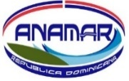
AUTORIDAD NACIONAL DE ASUNTOS MARITIMOS
PLAN OPERATIVO ANUAL 2025
INFORME DE MONITOREO Y EVALUACIÓN
3ER TRIMESTRE 2025
Eje Estratégico (1) Fortalecimiento Institucional
Nro. | ÁREA | PRODUCTO | INDICADORES | PROGRAMADO | EJECUTADO | %AVANCE | PROMEDIO
1 |  | Formulación, ejecución y seguimiento del Presupuesto institucional | No. de presupuestos formulados | 1 | 1 | 100%
1 | Departamento Administrativo y Financiero |  | % Cumplimiento IGP | 25% | 25% | 100% | 100%
2 | Departamento Administrativo y Financiero | Gestiones/actividades administrativas realizadas eficientemente | % Actividades gestionadas | 25% | 25% | 100% | 100%
3 | Departamento Administrativo y Financiero | Cumplimiento de los compromisos de pago de forma oportuna | % Compromisos de pago gestionados | 25% | 25% | 100% | 100%
4 | Departamento Administrativo y Financiero | Gestión del Sistema de Análisis del Cumplimiento de las Normativas Contables | % Gestión SISACNOC | 25% | 25% | 100% | 100%
5 | Departamento Administrativo y Financiero | Gestión impuestos | % Impuestos gestionados | 25% | 25% | 100% | 100%
6 | Departamento Administrativo y Financiero | Implementación SASP | % Implementado | 25% | 25% | 100% | 100%
7 | Departamento Administrativo y Financiero | Compras y contrataciones gestionadas adecuadamente | % Compras y contrataciones gestionadas | 25% | 25% | 100% | 100%
8 | Departamento Administrativo y Financiero | Seguimiento al comportamiento de los riesgos de la División DAF | Nro. de Matrices completadas | 1 | 1 | 100% | 100%
Nro. | ÁREA | PRODUCTO | INDICADORES | PROGRAMADO | EJECUTADO | %AVANCE | PROMEDIO
9 | División de Planificación y Desarrollo | Monitoreo y Evaluación del Plan Operativo Anual (POA) | Nro. de evaluaciones realizadas | 1 | 1 | 100% | 100%
10 | División de Planificación y Desarrollo | Marco Común de Evaluación CAF | % cumplimiento | 21.25% | 21.25% | 100% | 100%
11 | División de Planificación y Desarrollo | Carta Compromiso al Ciudadano | % cumplimiento | 22.5% | 22.5% | 100% | 100%
12 | División de Planificación y Desarrollo | Realizar Encuesta Institucional de Satisfacción Ciudadana | Encuesta realizada | 1 | 1 | 100% | 100%
13 | División de Planificación y Desarrollo | Seguimiento al comportamiento de los riesgos de la Div. De Planificación y Desarrollo | Número de matrices completadas | 1 | 1 | 100% | 100%
Nro. | ÁREA | PRODUCTO | INDICADORES | PROGRAMADO | EJECUTADO | %AVANCE | PROMEDIO
14 | División Tecnologías de la Información y Comunicación | Cumplimiento del indicador ITICGE | % Actividades gestionadas | 25% | 25% | 100% | 100%
15 | División Tecnologías de la Información y Comunicación | Cumplimiento del indicador de Transparencia | % Cumplimiento | 25% | 25% | 100% | 100%
16 | División Tecnologías de la Información y Comunicación | Gestión de las comunicaciones externas | % Solicitudes gestionadas | 25% | 25% | 100% | 100%
17 | División Tecnologías de la Información y Comunicación | Seguimiento al comportamiento de los riesgos de la División TIC's. | Nro. de Matrices completadas | 1 | 1 | 100% | 100%
Nro. | ÁREA | PRODUCTO | INDICADORES | PROGRAMADO | EJECUTADO | %AVANCE | PROMEDIO
18 | División Jurídica | Elaboración y revisión de contratos, enmiendas, adendas, renovaciones y cualquier instrumento legal suscrito por ANAMAR | % contratos elaborados | 25% | 25% | 100% | 100%
19 | División Jurídica | Asistencia legal a las áreas | % a las áreas según solicitudes | 25% | 25% | 100% | 100%
20 | División Jurídica | Asesorar en lo relativo a los procesos de compras y contrataciones que realice la institución, de manera especial lo relativo a la revisión y aprobación del documento que rige el proceso de contratación | % estudios y revisiones de documentos legales actualizado | 25% | 25% | 100% | 100%
21 | División Jurídica | Elaboración de informes de cumplimiento de las normativas externas | No. de informes elaborados | 1 | 1 | 100% | 100%
22 | División Jurídica | Seguimiento al comportamiento de los riesgos de la División Jurídica. | Nro. de Matrices completadas | 1 | 1 | 100% | 100%
23 | División Jurídica | Proveer al Estado dominicano las herramientas técnicas, científicas y jurídicas para lograr una correcta administración de sus recursos oceánicos; así como asesorar al Poder Ejecutivo, así como a todas las instituciones del Estado vinculadas al sector marítimo, existentes o que se establezcan en el futuro, en lo relativo al mar, usos y derechos. | % de asesorías o consultas respondidas, según solicitudes | 25% | 25% | 100% | 100%
Nro. | ÁREA | PRODUCTO | INDICADORES | PROGRAMADO | EJECUTADO | %AVANCE | PROMEDIO
24 | Recursos Humanos | Evaluación del desempeño del personal | % empleados evaluados | 25% | 25% | 100% | 100%
25 | Recursos Humanos | Novedades de Nómina realizadas | % de las novedades de nómina realizadas | 25% | 25% | 100% | 100%
26 | Recursos Humanos | Registro y Control de Personal | % de expedientes actualizados y reportes y control de asistencias realizados | 25 | 25% | 100% | 100%
27 | Recursos Humanos | Seguimiento al comportamiento de los riesgos de la División de Recursos Humanos | No. de Matrices completadas | 1 | 1 | 100% | 100%
28 | Recursos Humanos | Autoevaluación de cumplimiento de los controles internos de la división de RRHH | Nro. de Reportes sobre errores, limitaciones e inconsistencias | 1 | 1 | 100% | 100%
Eje 2: Promoción Del Desarrollo Y Fortalecimiento Del Sector Marítimo Y Marino Nacional
Nro. | ÁREA | PRODUCTO | INDICADORES | PROGRAMADO | EJECUTADO | %AVANCE | PROMEDIO
29 | Depto. Técnico y Científico | Adquisición y mantenimiento de equipos oceanográficos para el desarrollo de actividades concernientes a ecosistemas marítimos y marinos. | % de gestión | 25% | 25% | 100% | 100%
30 | Depto. Técnico y Científico | Proveer al Estado dominicano las herramientas técnicas, científicas y jurídicas para lograr una correcta administración de sus recursos oceánicos. | Informes técnicos Oceanográficos y Recursos Marinos | 1 | 1 | 100% | 100%
31 | Depto. Técnico y Científico | Proveer al Estado dominicano las herramientas técnicas, científicas y jurídicas para lograr una correcta administración de sus recursos oceánicos. | Informes técnicos Geomáticos, Batimetrícos y Cartografícos | 1 | 1 | 100% | 100%
32 | Depto. Técnico y Científico | Proveer al Estado dominicano las herramientas técnicas, científicas y jurídicas para lograr una correcta administración de sus recursos oceánicos. | Informes técnicos de laboratorio Oceánico | 1 | 1 | 100% | 100%
33 | Depto. Técnico y Científico | Promover la ciencia oceanográfica y conciencia medio ambiental. | Informe sobre acciones de educación y promoción del sector marítimo | 1 | 1 | 100% | 100%
34 | Depto. Técnico y Científico | Representación del Estado dominicano en los cónclaves nacionales e internacionales en todo lo relativo al mar sus usos y derechos. | % de participación según convocatoria | 25% | 25% | 100% | 100%

